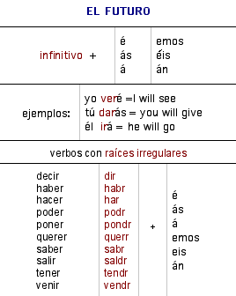

Escriba la forma corecta del verbo en el future.

- Yo no fui a Chile el año pasado pero ________ el año que viene.
- Nadie vio la película ayer pero alguien la ___________ hoy.
- No salimos del cuarto anoche pero __________ esta mañana.
- Luis no siguió mis consejos ayer pero los _________ más tarde.
- Tú no pudiste venir esta tarde pero ___________ venir el lunes.
- Yo jugué muy mal al tenis anoche pero ___________ mejor hoy.
- Yo no dije nada en la clase ayer. Hoy ___________ mucho de interés.
- Ellos leyeron poco en el coche pero __________ más en el hotel.
- Hubo un terremoto en La Paz ayer y ___________ más en el futuro.
- Ana miró el primer episodio anoche y ___________ el segundo hoy.

